云计算大作业技术文档（跨学科知识图谱智能体）

一、小组分工明细
（一）小组成员构成
学号（按序） | 姓名
10234507008 | 刘玥萌
10235501426 | 娄屹宏
10235501430 | 甫政洋
表1 小组成员表

（二）小组分工
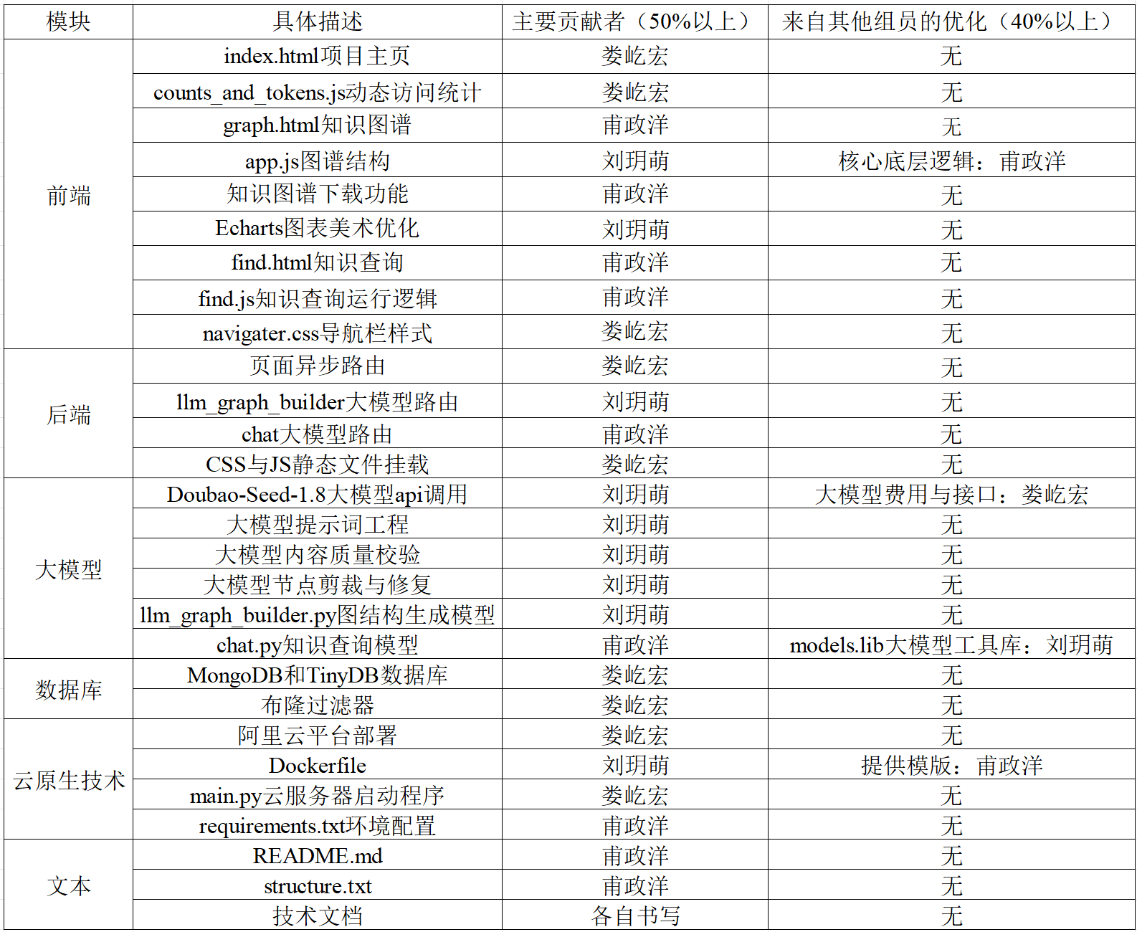
表2 成员分工表

二、系统整体架构
（一）语言选型
前端使用HTML、JS、CSS（前端不使用任何Python），后端使用Python，大模型调用和数据库访问也使用Python。

（二）整体架构介绍
整个项目包含：前端、后端、大模型、数据库、云原生技术五个板块。接下来的大章节将依次介绍这五个板块。
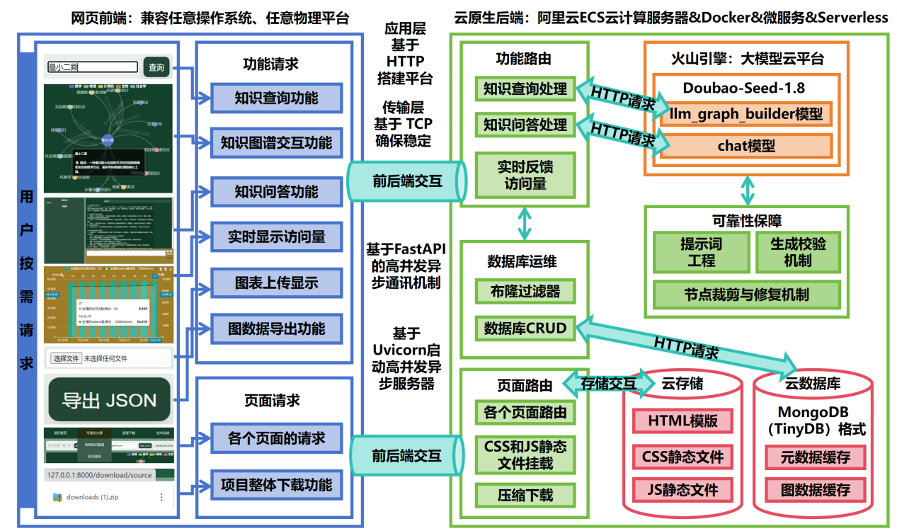
图1 项目整体架构图

1. 项目的云原生部署
本项目部署的核心在于云原生：云平台部署基于阿里云的ECS云计算服务器，将应用后端服务部署在云服务器上，借助云平台的弹性资源与稳定性，支撑系统运行；云数据库基于MongoDB或TinyDB，同时包含“元数据缓存”、“图数据缓存”等功能，通过云存储的方式管理知识图谱的元数据、图数据，实现数据的云端存储与访问；Docker基于Dockerfile实现容器化部署，用于封装后端服务（含功能路由、数据库运维等各个独立模块），实现应用的环境隔离、快速部署与跨环境移植；Serverless基于云平台自身的能力，实现后端服务的无服务器化运行，无需关注服务器资源管理，由云平台自动弹性伸缩资源，适配请求量的动态变化；微服务基于后端功能的可拆分性，各自为互不干扰的独立模块（如“功能路由”、“数据库运维”、“页面路由”等，无任何控制流和数据依赖性），各模块通过HTTP请求实现跨服务通信，具备独立部署、按需扩展的微服务特性。

2. 项目的功能实现所需要具备的云服务性质
本项目功能实现的核心在于保障并发性、稳定性和扩展性。
稳定性：传输层与通讯机制基于TCP，保障数据传输的可靠性，避免请求丢失；后端采用FastAPI+Uvicorn的高并发异步通讯机制，这种异步架构能大幅减少请求阻塞，提升服务响应的稳定性；大模型调用层配备提示词工程、生成校验机制、节点裁剪与修复机制，抑制大模型幻觉、校验输出结果，保障知识图谱数据的准确性与服务稳定性；容器化部署（Docker）封装服务实现环境隔离，避免不同服务间的依赖冲突，同时云平台（阿里云ECS）提供的基础资源具备高可用性，降低服务宕机风险。
扩展性：在微服务架构下，后端按功能拆分为独立微服务模块（功能路由、数据库运维、页面路由等），各模块可独立升级、按需扩展（如大模型模块需扩容时，仅调整火山引擎的调用资源即可）；在Serverless架构下，云平台可根据请求量自动弹性伸缩资源，无需手动扩容服务器，适配业务流量的动态变化；云数据库（MongoDB或TinyDB）支持云端存储扩容，满足知识图谱数据量增长的需求；在模块化功能设计下，前端功能（查询、交互、问答等）与后端路由模块均为独立单元，新增功能时可直接扩展对应模块，不影响现有服务。
并发性：异步通讯与高并发服务器（异步框架FastAPI+异步服务器Uvicorn）天然支持高并发请求处理，避免同步架构的线程阻塞问题；数据库运维层引入布隆过滤器，通过缓存查询结果减少数据库的重复请求，降低数据库压力，间接提升并发处理能力，降低应用运行的费用开销；阿里云ECS云服务器+Docker容器化部署，可通过多容器实例水平扩展后端服务，承载更高的并发请求量。

3. 项目的业务逻辑全流程
作者将基于用户获取知识图谱的全流程，来直观地介绍整个项目的业务逻辑。
首先，服务端已通过Dockerfile构建出镜像，并基于该镜像在服务器内启动了对应的容器，同时配置好了容器8000端口和服务器主机8000端口之间的映射关系，以上的步骤保证了大模型与数据库均正确连接。
接着，用户在浏览器打开“公网地址/8000:index.html”，于是服务器端接收到了对index.html的请求，并进行异步处理反馈，将index.html以及内部引用的所有已挂载的静态文件一起异步并发地返回给用户，使得用户的浏览器可以渲染完整的index.html首页。紧接着，index.html首页右下角的动态访问展示图表所关联的counts_and_tokens.js开始运行，并有序、间断地向服务器发起请求，来获得当前网站已处理的访问量和tokens量。服务器收到这些请求后，会访问对应的数据库，并将结果返回给counts_and_tokens.js，从而实时动态地更新index.html首页的渲染。
其次，用户将鼠标悬浮于导航栏的“可视化大屏”，触发导航栏navigater.css的样式事件，向用户展示出“绘制知识图谱”。用户点击“绘制知识图谱”后，会向服务器发起对graph.html的页面请求，与上文对index.html的请求类似，服务器会异步地处理并反馈，从而返回与graph.html相关联的全部文件，使得用户的浏览器能渲染完整的graph.html页面。紧接着，app.js会向服务器再次请求图谱数据案例文件，从而能在浏览器端渲染完整的graph.html页面与图谱案例。
然后，用户在输入框输入“最小二乘”，并点击“查询”，从而触发POST请求。服务器端会异步并发地接受该请求，随后异步并发地运行大模型的调用模块，在经历提示词工程、生成校验、节点剪裁与恢复这些机制后，会异步地获得图谱数据。服务器会立刻更新元数据，并在数据库中缓存本次查询和对应的图谱数据，同时将该次查询加入自己进程的布隆过滤器（服务器通过多进程异步并发地处理客户端请求，每个进程都有自己对应的布隆过滤器）。随后，服务器将该图谱数据返回给用户。用户的浏览器在接受到图数据后，会渲染图谱，并在用户鼠标悬浮到节点和边上时触发事件，生成文本框，从而对节点或边做进一步的具体描述。
最后，当其他用户也通过浏览器发起对“最小二乘”知识图谱的查询时，如果被该进程截获，则会触发布隆过滤器命中，从而引导该进程去数据库内查找对应关键字的图谱数据，并返回给用户。当然，布隆过滤器会误判，如果数据库找不到对应的图谱数据，则会重新执行前面的大模型调用流程。
ps：数据库部分。在项目开发时，一直使用学校“当代数据管理系统”的MongoDB账号作为后端的云数据库，但是突然在1月21号晚上10：00以后就不能使用了。作者考虑了两种解决办法：租用阿里云平台的MongoDB，但是费用在600元以上，过于昂贵；直接在MongoDB官网注册，但是阿里云服务器不能稳定访问MongoDB官网。这两种办法均不能有效解决问题。由于项目基本完成，无法快速将文档型数据库切换成PostgreSQL关系型数据库，并且作为云数据库不能使用PC端本地的MongoDB，只能紧急使用Python的TinyDB来代替MongoDB，从而造成两处并发性的损失：由Uvicorn启动的服务器本来可以多进程，但现在只能稳定单进程或者双进程（四进程时启动不稳定，启动5次失败2次，可能是活锁的资源竞争问题）；数据库的并发性能下降，针对异步的并发请求，我们没有成熟的高性能数据库来保障并发性请求调度的高效性了。在后续的数据库部分会给出两个数据库的CRUD对应关系映射与进一步说明，只要一一对应的修改，并且重新恢复学校“当代数据管理系统”的MongoDB账号，即可使用。

三、复现
作者致力于本项目复现的简洁性。

（一）法一：云平台容器
先进入项目的工作目录，接着“docker build -t interknow_graph_agent .”生成镜像，然后“docker run -p 8000:8000 interknow_graph_agent”实现端口映射并运行容器，最后在浏览器访问http://外网地址:8000/index.html。（参见视频）

（二）法二：云平台命令行
先进入项目的工作目录，然后“python main.py”直接启动服务器，最后在浏览器访问http://外网地址:8000/index.html。

（三）法三：本机容器
先进入项目的工作目录，接着“docker build -t interknow_graph_agent .”生成镜像，然后“docker run -p 8000:8000 interknow_graph_agent”实现端口映射并运行容器，最后在浏览器访问http://127.0.0.1:8000/index.html。

（四）法四：本机命令行
先进入项目的工作目录，然后“python main.py”直接启动服务器，最后在浏览器访问http://127.0.0.1:8000/index.html。

四、前端
（一）设计思路
前端采用纯静态HTML + CSS + JS架构，利用浏览器原生能力与ECharts完成数据可视化，不引入打包与构建工具，确保可直接被后端的静态资源路由按需异步下发。导航分区对应首页（index.html）、知识图谱展示（graph.html）、检索页（find.html），通过轻量脚本实现“打开即用、无感加载、实时刷新”。
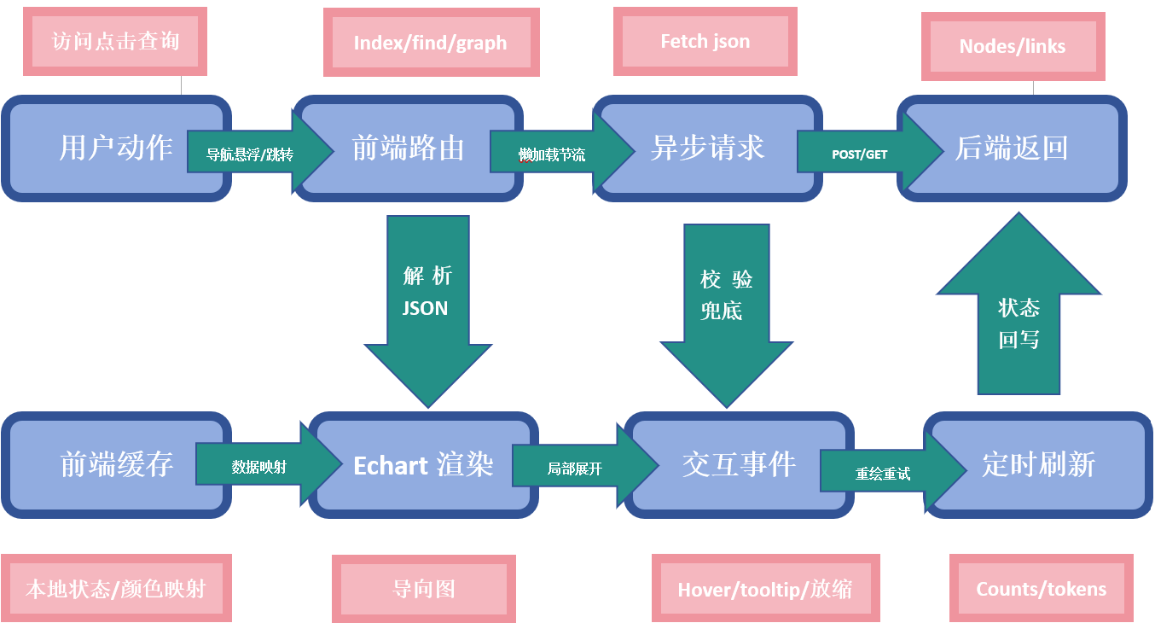
图2 前端设计思路

（二）实现方法
1. 页面分层
UI层：templates/ 下的 index.html、graph.html、find.html 对应首页、图谱页和检索页，使用语义化标签与可访问性属性。
样式层：static/css/ 下 styles.css、navigater.css、clock_set.css 实现导航悬浮、主题色与时钟部件，利用 CSS 动画营造轻量动效。
逻辑层：static/js/ 下 app.js、counts_and_tokens.js、find.js、clock.js 负责数据获取、图谱渲染、访问量统计与时钟展示；app.js 结合 echarts.min.js 完成节点/边绘制与交互。

2. 数据获取
通过fetch/axios-free方式直接向后端路由发送GET/POST请求，遵循nodes/links JSON协议，收到数据后动态更新图谱和统计卡片。

3. 性能策略
懒加载：导航悬浮时才请求graph.html，图谱数据在页面渲染后按需请求，减少首屏阻塞。
异步刷新：counts_and_tokens.js定时轮询访问量与tokens，采用节流与最小刷新间隔避免高频请求。
交互裁剪：大图谱场景下应用节点剪裁（前端只渲染N个高权重节点）与鼠标悬浮局部展开，保障帧率。

4. 兼容性
不依赖框架，适配现代浏览器；CSS 变量集中定义主题色，便于后续换肤。

（三）实现过程：创新点与难点
我们保持了无构建链路的纯静态资源形态，能直接部署到任意静态服务器或挂到 FastAPI 的静态目录，启动极快；导航悬浮触发页面级懒加载，配合轻量 CSS 动效，让加载几乎无感；图谱的可解释性体现在节点 hover 时展示跨学科标签与关系语义，链接颜色也区分学科来源，便于快速理解；出现空数据或校验失败时，前端会给出兜底提示和重试入口，尽量避免白屏。
至于实现过程中遇到的难点与解法，大图谱易卡顿，我们用节点裁剪并调优 ECharts 的力导参数（迭代步长、斥力、重力）减轻抖动；统计轮询与搜索都做了节流和重试退避，防止短时间的并发风暴；导航、图谱、时钟等样式独立成 CSS，JS 也按功能拆分，降低耦合与回归风险；同时统一节点配色和边透明度，保证不同规模数据下的可读性和一致性。

五、后端
后端的核心是并发性，其核心技术是协程，防止前端页面事件阻塞。后端包括了功能路由和页面路由两个板块。其中的页面路由已经在前端部分介绍，下面将介绍功能路由，即大模型相关的路由。

（一）后端中LLM图谱生成接口说明
后端系统中提供了面向LLM智能体的知识图谱生成接口，用于接收前端提交的核心概念请求，并调用智能体模块完成跨学科知识图谱的构建。该接口在系统中主要承担请求编排与结果分发的职责，而不直接参与大模型推理逻辑的实现。
在请求处理过程中，后端首先对输入参数进行基础校验，随后将概念请求传递给LLM智能体模块。智能体内部完成Prompt构造、多阶段推理以及结构化知识图谱生成，并将最终结果以标准化的节点与关系（nodes/links）结构返回后端。后端再将该结构封装为统一的响应格式，返回前端用于可视化展示。
通过将大模型调用与推理逻辑封装在智能体模块内部，后端与具体模型实现保持解耦，仅负责接口调度与数据流转，从而提高了系统整体的可维护性与扩展性。
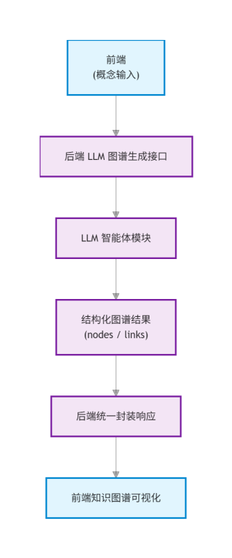
图3 后端调用 LLM 智能体的数据流示意图
后端仅负责请求接收、接口调度与结果封装，具体的大模型推理、结构化生成与校验逻辑由 LLM 智能体模块内部完成。

（二）后端与LLM智能体的协同执行流程
在系统运行过程中，后端与LLM智能体之间通过清晰的调用与反馈机制完成知识图谱生成任务，整体执行流程如下：
首先，前端向后端提交用户输入的核心概念请求；后端接收请求后完成基础参数校验，并将请求转交给LLM智能体模块。智能体根据预定义的Prompt模板和跨学科约束，调用大模型完成多阶段推理与结构化知识图谱生成。随后，智能体对生成结果进行结构合法性与内容合理性校验（Check Layer），若校验未通过则触发修正与再生成流程；校验通过后，智能体将最终的节点与关系结构返回后端。后端对结果进行统一封装，并返回前端进行展示。
通过将复杂的推理、校验与修复逻辑集中在智能体模块内部，后端仅承担调用与结果分发职责，避免了业务逻辑与大模型细节之间的强耦合。

六、大模型（LLM Agent工具链）
本模块实现了系统中跨学科知识发现、结构化知识图谱生成、大模型幻觉治理以及智能体策略设计等关键功能，是命题三实现的核心组成部分。

（一）设计背景与问题分析（为什么一定要单独做LLM模块）
在命题三“跨学科知识图谱智能体”的任务设定中，系统表面目标是“生成一张知识图谱”，但实际难点在于：如何避免大模型只给出“看起来很合理、但没有跨学科价值”的输出。
在实验初期，如果直接调用大模型生成自然语言解释，会遇到以下问题：学科视角单一，模型往往只在最常见学科内展开（例如“熵”只谈热力学）；关系描述高度泛化，大量使用“相关”、“影响”、“联系”等低信息关系，难以支撑知识图谱；输出结果不可工程化复用，自然语言文本无法直接转化为节点—边结构；模型幻觉不可控，生成的跨学科联系缺乏可验证性，甚至逻辑错误。
基于以上问题，本项目并未将LLM视为“文本生成工具”，而是将其设计为一个：具备明确输入—输出规范、推理路径与校验机制的智能体（LLM Agent）。

（二）LLM智能体在系统中的角色定位
功能 | 说明
跨学科概念扩展 | 强制从不同学科视角挖掘关联
关系语义建模 | 为节点之间生成可解释关系
结构化图谱输出 | 输出标准nodes/links JSON
幻觉抑制 | 自动识别并修正低质量输出
异常恢复 | 保证系统稳定性
表3 LLM智能体在系统中的角色定位

（三）LLM Agent的整体架构设计
1. Agent架构概览
LLM Agent被设计为一个多阶段推理+校验的复合智能体，而非单次API调用。整体结构可抽象为以下五层：输入理解层（Input Interpretation）、跨学科推理层（Cross-domain Reasoning）、结构化生成层（Graph Construction）、幻觉校验层（Check Layer）和结果修复与重生成层（Regeneration）

2. 执行流程说明
LLM Agent 的执行流程如下：
接收用户输入的核心概念词，构造包含多重约束的 Prompt，调用大模型进行跨学科推理，提取并解析结构化输出，执行多维校验（结构 + 内容），若校验失败，进入重生成流程和输出合规的图谱结构数据。
该流程形成了一个可闭环、可恢复的智能体执行链路。
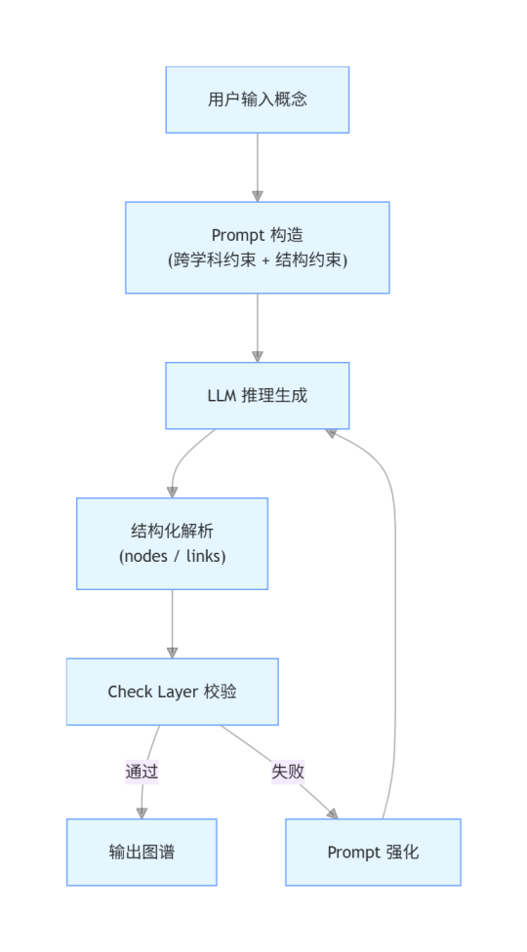
图4 LLM Agent多阶段推理与校验流程图
如图4所示，LLM Agent的执行流程以结构化生成与幻觉校验为核心，通过再生成机制形成闭环，确保输出结果的稳定性与工程可控性。

（四）Prompt工程的系统化设计
1. Prompt的设计目标
在本项目中，Prompt 并非简单指令，而是承担以下工程目标：
限制模型自由发挥，强制跨学科覆盖，保证输出可解析和降低幻觉概率。
因此，Prompt 设计遵循“约束优先”原则。

2. 跨学科约束策略
为避免模型仅在单一学科内展开解释，Prompt中明确要求：
至少涉及 3 个不同学科领域、明确标注每个概念所属学科以及优先寻找“远亲概念”而非同义词。
例如，当输入“熵”时，不仅要求涉及热力学，还必须扩展至信息论、统计学、机器学习等领域

3. 结构化输出约束
Prompt 中显式指定输出格式，要求模型生成如下结构：
{
"nodes": [...],
"links": [...]
}
并明确禁止自由文本解释、非JSON格式输出和混合自然语言描述，该设计显著提高了系统的工程可控性与稳定性。

（五）幻觉校验机制（Check Layer）设计
1. 设计背景
大模型在生成跨学科关系时，极易出现这些幻觉问题：表面合理但逻辑错误的关联、关系语义过度泛化和编造不存在的学科联系。为此，本模块设计了专门的幻觉校验层（Check Layer）。

2. 结构级校验
自动检测这些问题：JSON是否可被解析、节点是否存在重复ID以及边是否引用不存在节点。
若结构校验失败，系统不会直接返回错误，而是触发自动修复。

3. 内容级校验
通过规则与统计方式检测：学科数量是否达标、跨学科边比例是否充足和是否存在大量低信息关系。该机制有效抑制“看似复杂、实则空洞”的输出。

4. 幻觉抑制策略
系统对以下关系类型进行重点限制：“相关”、“影响”、“联系”和“有关”。当此类关系占比过高时，判定为低质量输出并触发重生成。

（六）再生成与容错机制
当模型输出不满足要求时，系统会自动分析失败原因、构造强化Prompt和引导模型进行“修正式生成”，该机制显著提升了系统的 稳定性与用户体验，避免一次失败即终止流程。

（七）LLM模块与整体系统的协同关系及云原生适配设计
1. 与前后端及后端模块的协同关系
在整体系统架构中，LLM 模块被设计为后端的核心智能服务组件，而非独立运行的脚本或临时功能模块。在向上层协同方面，LLM 模块向前端提供统一、标准化的知识图谱数据结构，其输出以节点—关系（nodes/links）的形式被前端直接用于跨学科知识图谱的动态渲染与交互展示，从而使前端无需感知大模型调用细节即可完成可视化功能。在向下层依赖方面，LLM模块对大模型调用过程进行了完整封装，包括模型接口调用、Prompt构造、结果解析、幻觉校验及异常处理等关键逻辑，其它后端模块无需直接接触大模型API，显著降低了系统整体的耦合度。

2. 横向模块协作与工程稳定性保障
在后端内部，LLM模块能够与路由模块、测试模块等组件形成清晰的横向协作关系。路由模块负责请求分发与参数校验，确保传入 LLM模块的输入数据合法且符合预期；测试模块则对LLM模块的输出结果进行自动化检查，用于验证知识图谱结构的完整性、跨学科覆盖情况以及输出格式的稳定性。通过这种横向协作机制，LLM模块可以被自然地纳入整体工程体系，而不会成为难以调试和维护的“黑盒组件”，从而提升系统在实际运行过程中的可靠性与可维护性。

3. 云原生适配与可替换性设计
在云原生设计层面，LLM模块被实现为一个具备良好自治能力的服务单元，强调可替换性与可扩展性。具体而言，模型类型可根据实际需求进行替换而无需修改上层业务逻辑；Prompt模板采用集中化配置方式，便于后续调优与实验对比；幻觉校验与结果修复逻辑以模块化形式实现，为未来引入更复杂的校验策略预留了扩展空间。该设计体现了云原生架构中“职责单一、接口清晰、模块解耦”的核心理念，为系统的长期演进和规模化部署提供了稳定的工程基础。

七、数据库
1. 布隆过滤器
（1）布隆过滤器简介
布隆过滤器（Bloom Filter）是一种空间高效的概率型数据结构，用于快速判断元素是否存在于集合中，其以可接受的假阳性误判为代价，避免了传统数据结构的高空间开销，广泛应用于大数据去重等场景，尤其是网页爬取。在我们云服务访问大模型的场景下，布隆过滤器可以大幅降低应用的运行成本，大幅提高缓存命中的响应速度。

（2）核心原理与最优参数推导
布隆过滤器的核心是一个二进制位数组与一组独立哈希函数。对于预期存储元素数量n，目标假阳性误判率p，其最优二进制位数组长度m与最优哈希函数个数k的公式如下：
$$m=−\frac{n×ln(p)}{{(ln(2))}^{2}}$$
$$k=ln(2)×\frac{m}{n}$$
其中，m与k均需取正整数，采用向上取整方式处理。元素插入时，通过k个哈希函数将元素映射为位数组中的k个索引，并将对应索引位设为 1；元素查询时，若k个索引位均为 1，则判定元素“可能存在”（存在假阳性），若任意一位为 0，则判定元素“一定不存在”，无假阴性误判。

（3）具体实现
本项目给出轻量级布隆过滤器完整实现，核心依赖math库完成最优参数计算，依赖hashlib库实现多哈希函数映射。请直接参考代码，非常短小。

2. MongoDB与TinyDB
（一）为何使用文档数据库
图谱数据（节点+边）的本质是树状结构，而树状结构的本质又是一个嵌套的字典，而嵌套的字典就是一个JSON文件，即一个文档数据库的文档，因此使用NoSQL的MongoDB存储图谱数据最合适。

（二）临时调整
由于账号突然失效，数据库部分紧急使用Python的TinyDB来代替MongoDB。
原本使用的是await asyncio.to_thread(数据库函数, 参数...)从而实现异步高并发并发控制，但是由于数据库账号突然不能使用，因此只能将实现效果下降：本来使用网络连接数据库，现在使用服务器内部的文件系统访问服务器本地的数据库；本来使用事务处理保障业务逻辑的原子性、正确性和并发控制，现在只能通过程序自身访问文件的文件锁来保证原子性；本来使用find_one来查询，现在只能用for遍历数据库来查询；本来使用update_one来更新数据库，现在只能使用for找到字典后做更新；本来可以构建B树索引，现在不能构建任何索引，只能扫描数据库；MongoDB的insert_one和TinyDB的insert类似。
具体的对应代码请见附录。

八、云原生组件
（一）在云端部署应用后端
1. 找到一个可用的云
我们选用阿里云平台提供的云服务。本项目选择ECS（Elastic Compute Service弹性计算服务），为新手适用的轻量化云服务产品，且均有较为完备的新手引导教程、操作文档、AI助手以及AI辅助的命令行。
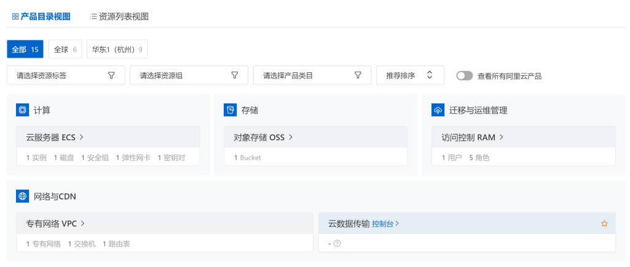
图5 阿里云平台的ECS

2. 业务逻辑部署在云虚拟机
（1）部署虚拟机
我们选用的云计算服务为ECS。在购买ECS后，进入控制台，配置：付费类型、服务器地域、网络、实例与镜像（包括计算机指令集架构与操作系统。为了适配Python，我们选择Linux系统，并设置主机用户名和密码）、扩展程序、存储、网络安全、管理模式。
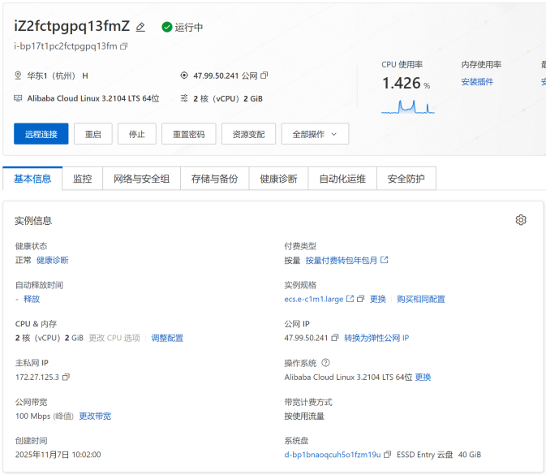
图6 ECS实例基本信息

（2）连接虚拟机
创建并初始化ECS实例成功后，选择“Workbench远程连接”，借助SSH实现远程免密连接，使得本地PC终端可以远程操控ECS云服务器。进入云服务器系统CMD以后，创建新的非根用户并设置密码。最后，将项目整体以压缩包的形式上传服务器端的对应文件夹，解压后运行主程序即可完成云端部署。

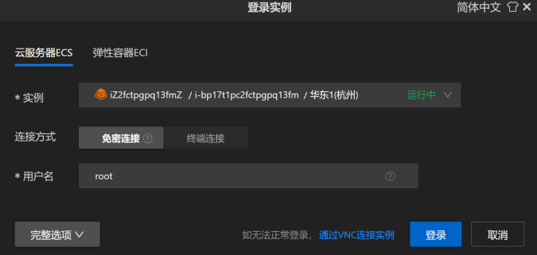
图7 Workbench远程连接方法

（3）客户端与服务器的网络配置
在ECS实例的“网络与安全组”中的入方向配置防火墙（包含：优先级+协议类型+IP+port），保证任意客户端的正常访问不会被防火墙阻塞。
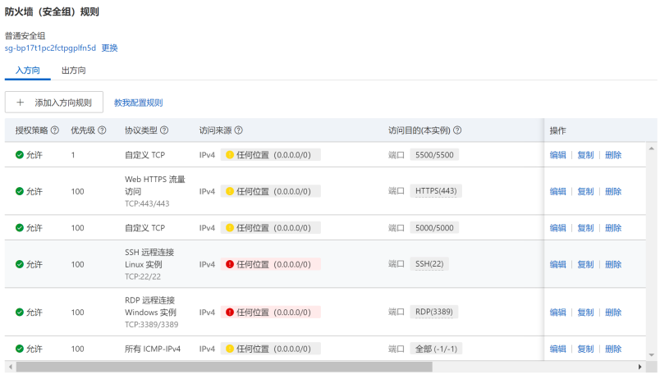
图8 防火墙配置

在云服务器内，服务器进程的监听地址应该是“私网IP+预定的port”（内部监听方式），而在本地客户端进程应该访问“公网IP+预定的port”（外部访问方式），从而确保服务器和客户端两个进程可以正常通讯。

（2）Dockerfile构建
Dockerfile的逻辑非常简单，核心有三点：Python版本号的选择、项目依赖requirements.txt如何配置、容器如何运行。
关于第一点，仅需进入Docker Desktop，搜索Python，即可查到可用的Python版本标签。我们使用Python3.11。
关于第二点，requirements.txt是通过pip freeze导出的，但由于我们均使用Windows系统，而服务器的容器却是构建在Linux系统上，所以是不包含pywin32这个包的，需要手动修改为“pywin32==306; sys_platform == "win32"”，从而避免操作系统的冲突。
关于第三点，所有应用的构建逻辑均包含在main.py内部，因此在容器构建完以后，直接在容器内部python main.py即可，没必要增加Dockerfile的复杂度。
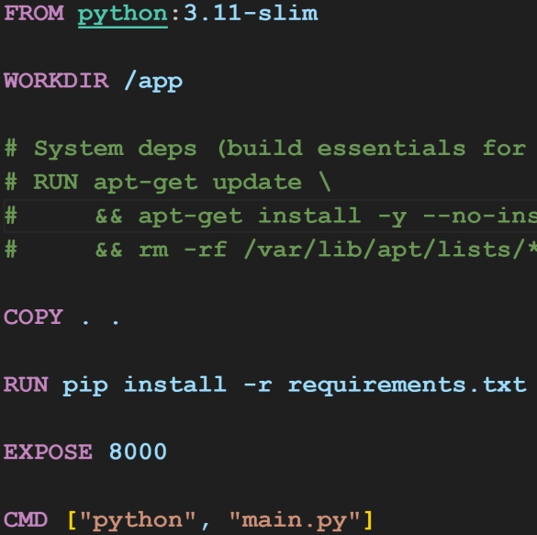
图9 Dockerfile的全部内容

九、总结
本项目核心目标是构建跨学科知识图谱智能体，实现概念的跨学科关联挖掘、图谱可视化与高效查询功能。作为一个模仿实际工业身产环境的实践项目，作者额外着重考量了异步处理、并发能力、运维成本、数据缓存、历史记录缓存、容器化部署、微服务。
项目采用前后端分离架构，前端基于纯HTML、CSS、JS与ECharts实现，包含首页、知识图谱展示页、检索页三大模块，通过懒加载、异步刷新等策略保障性能与兼容性；后端以Python为核心，基于FastAPI与Uvicorn实现高并发异步通讯，核心功能路由聚焦大模型调用与数据处理。大模型模块设计为多阶段推理+校验的LLM Agent，通过Prompt工程强化跨学科约束与结构化输出要求，搭配幻觉校验层与再生成机制，有效抑制模型幻觉，确保图谱质量。
数据存储方面，项目原计划使用MongoDB存储图谱数据，因账号突发失效，紧急替换为TinyDB，虽导致并发性能有所下降，但通过程序逻辑适配保障了功能完整性；同时集成布隆过滤器，优化查询缓存命中效率，降低大模型调用成本。
部署采用云原生架构，基于阿里云ECS实例搭建环境，通过Docker容器化实现快速部署与移植，支持云平台容器、云平台命令行、本机容器、本机命令行四种复现方式，用户可通过浏览器访问对应地址即可使用。
项目整体实现了跨学科知识图谱的生成、可视化、查询与缓存等核心功能，通过模块化设计与解耦架构保障了系统的可维护性与扩展性，同时针对部署过程中的环境问题与数据存储突发状况，提供了切实可行的解决方案。

十、参考文献
[1] 数据科学与工程算法基础 [M]. 布隆过滤器.
[2] 阿里云。阿里云产品技术文档 [EB/OL]. 阿里云官方文档中心，[2026.1.21]. https://help.aliyun.com/
[3] MongoDB Inc. MongoDB 官方技术文档 [EB/OL]. MongoDB Documentation, [2026.1.22]. https://www.mongodb.com/docs/
[4] 火山引擎。火山引擎产品技术文档 [EB/OL]. 火山引擎开发者中心，[2026.1.19]. https://www.volcengine.com/docs/
[5] Ross-Ning。Docker 10分钟快速入门 [Z/OL]. 哔哩哔哩，2021.7.10. https://b23.tv/stq1e59

十一、附录
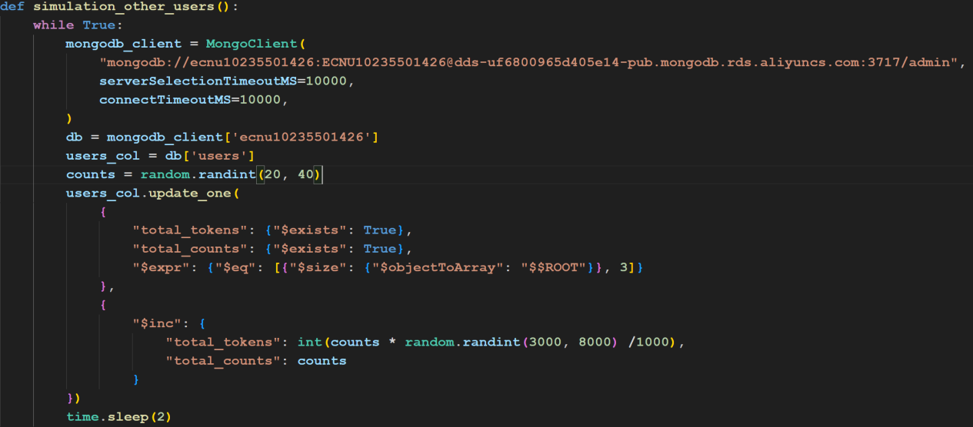
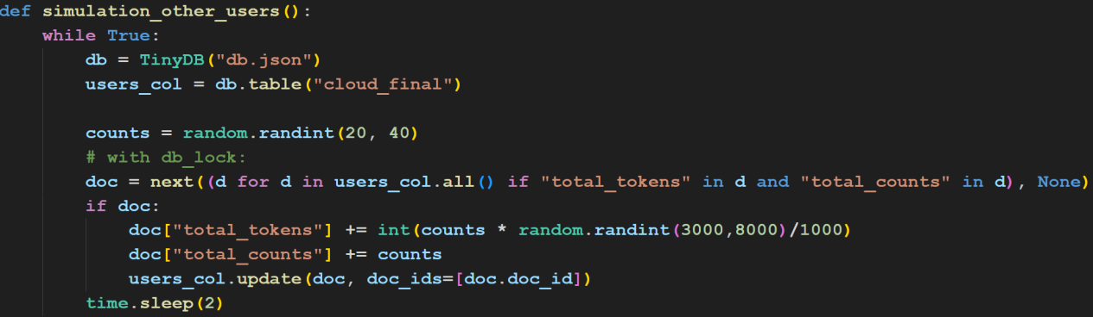
附1 main.py内模仿其他用户使用本应用的函数对比（上MongoDB下TinyDB）

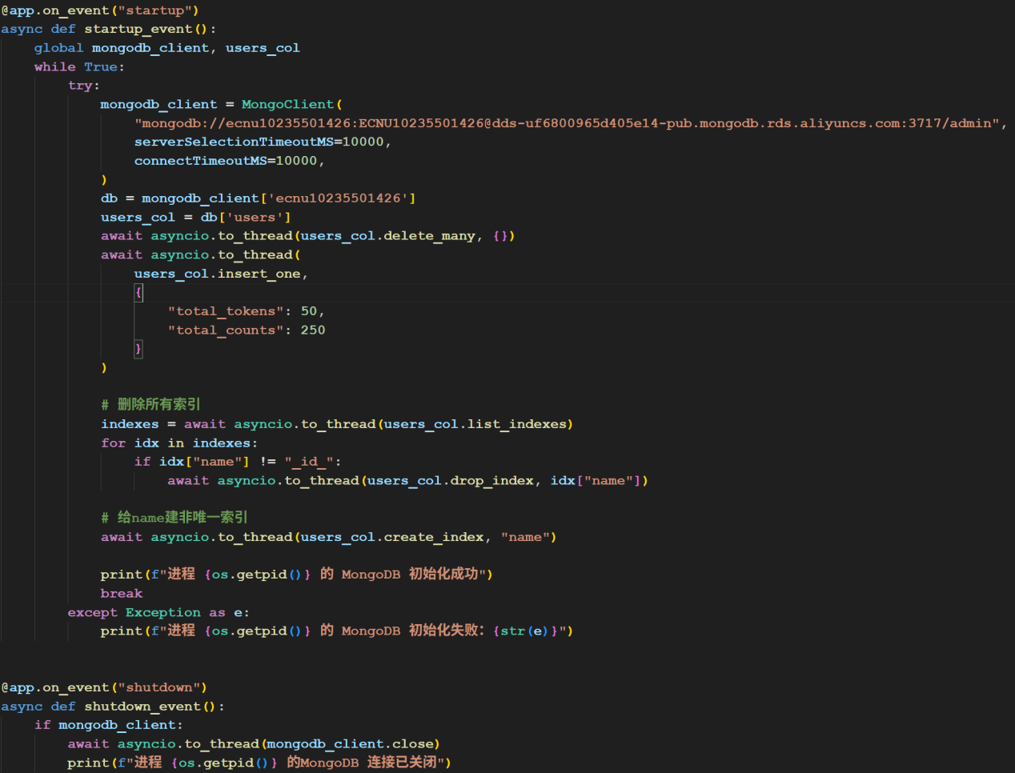
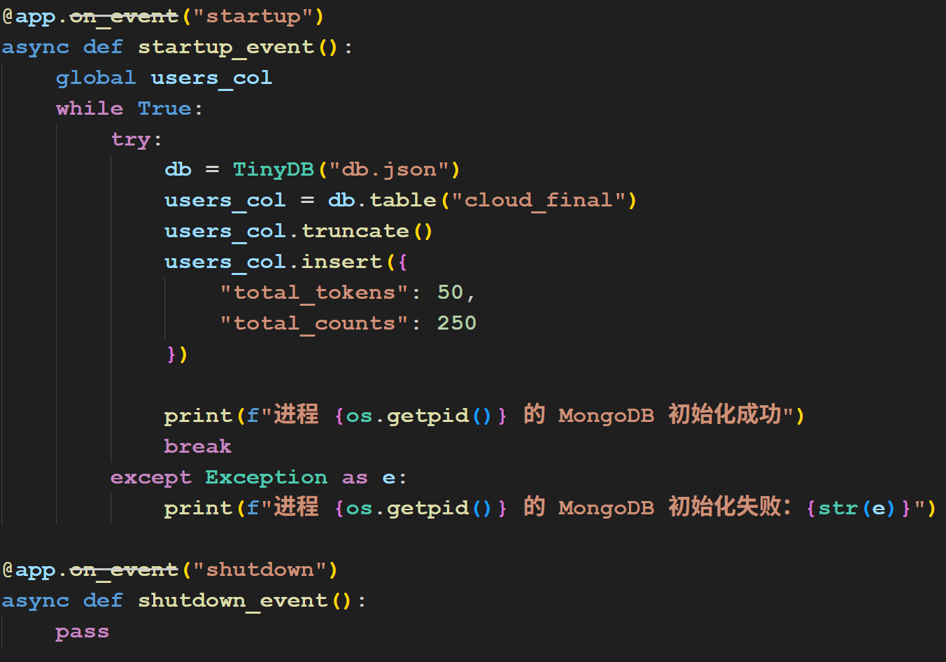
附2 router.py服务器开关机的数据库初始化函数对比（上MongoDB下TinyDB）

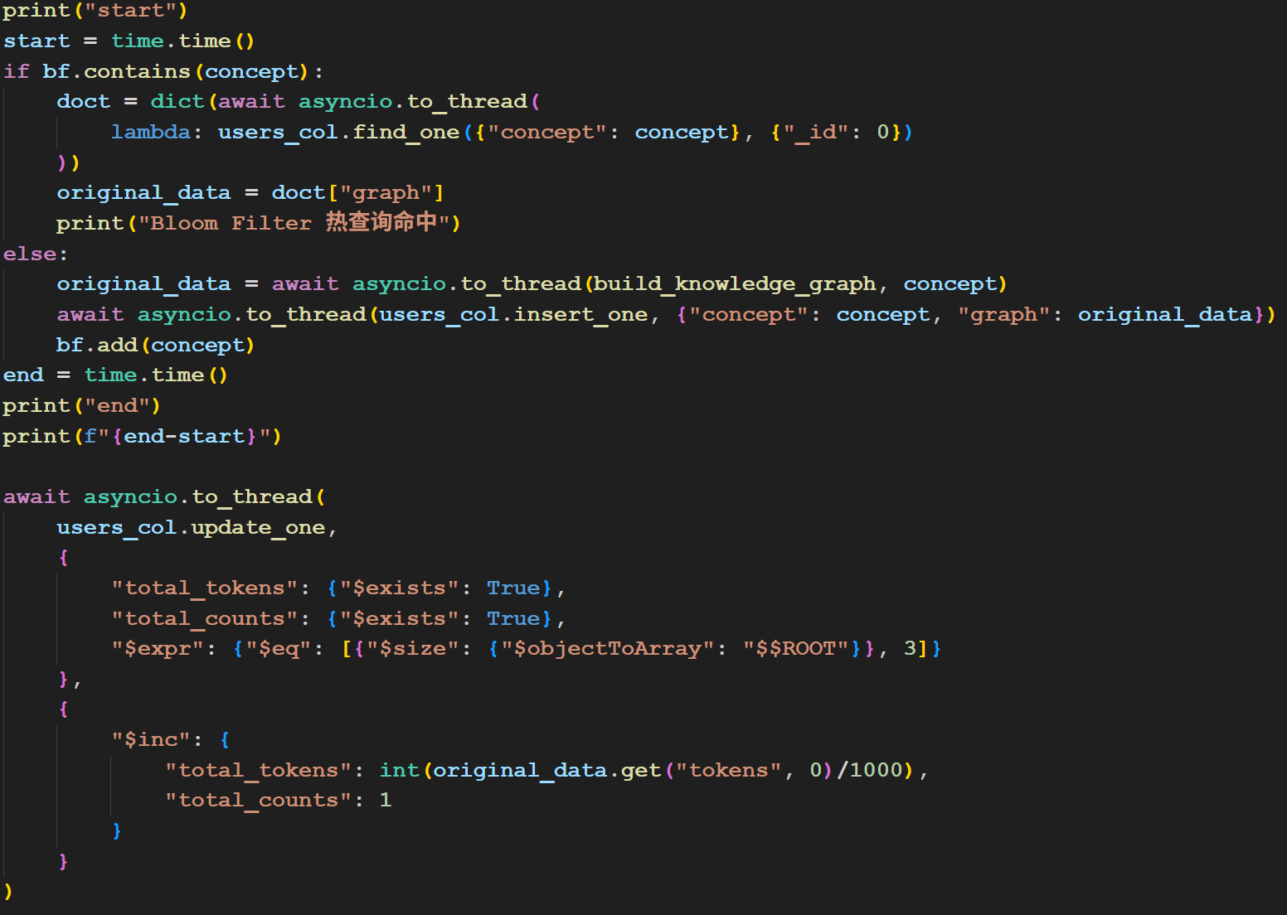
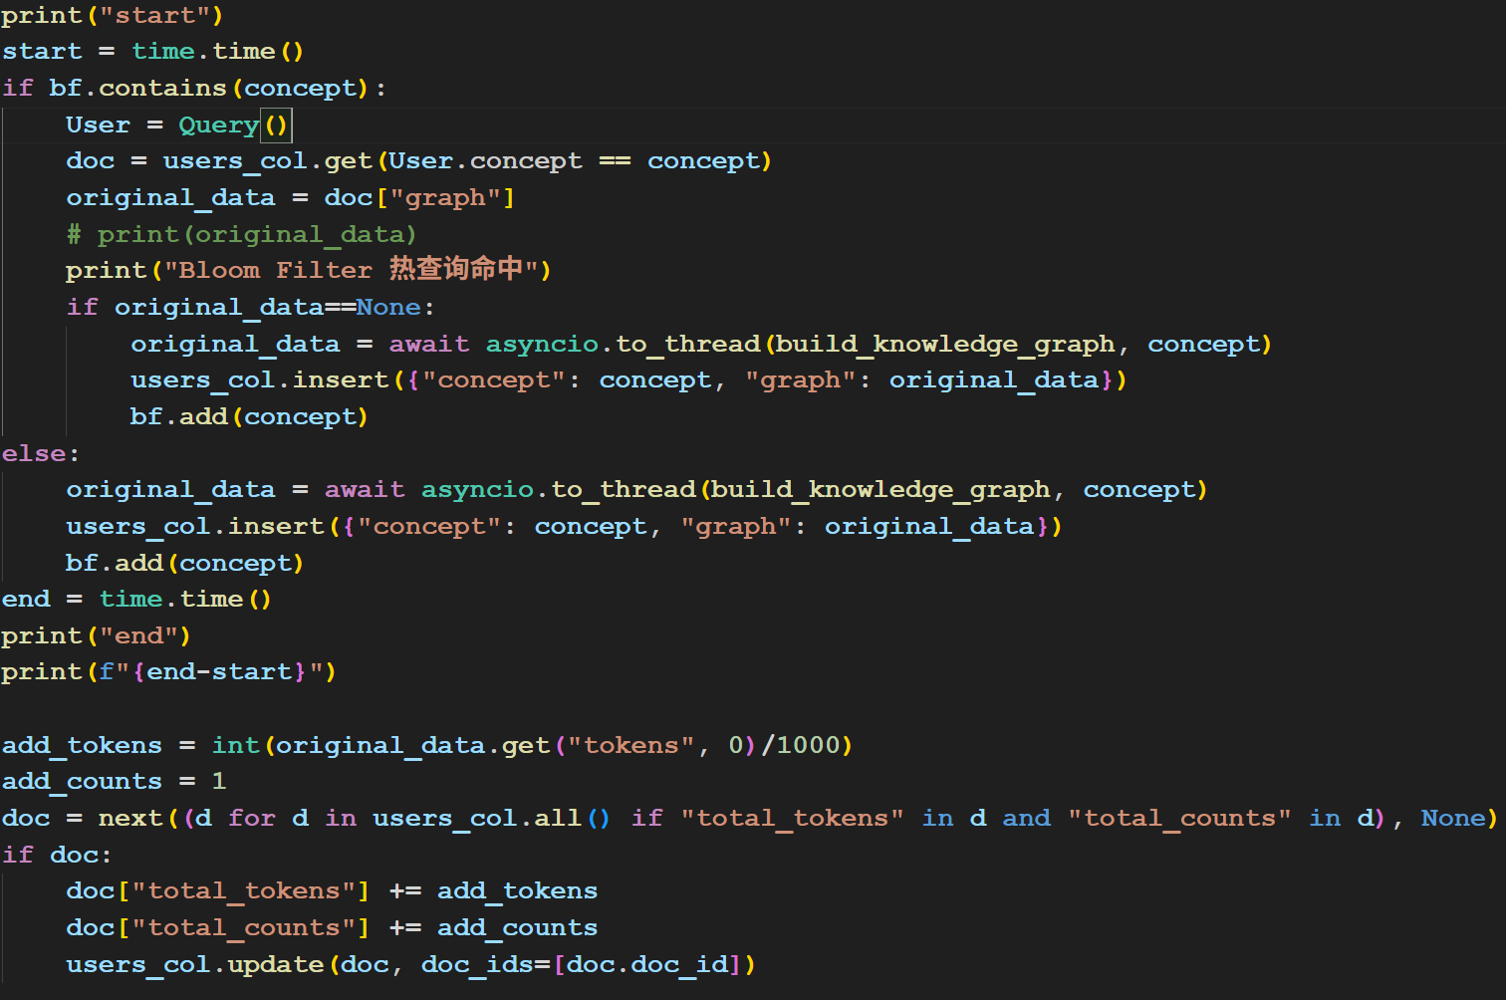
附3 router.py内build_graph的数据库操作对比（上MongoDB下TinyDB）

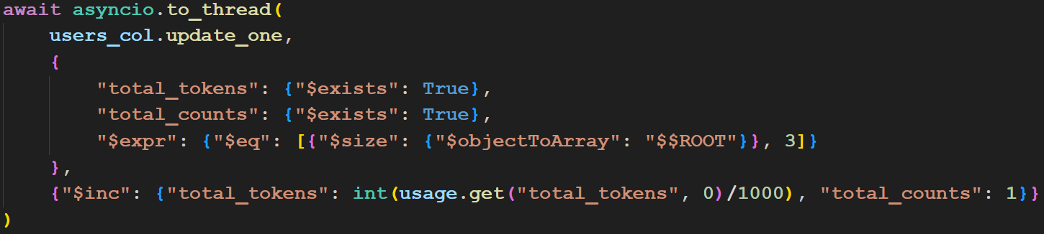
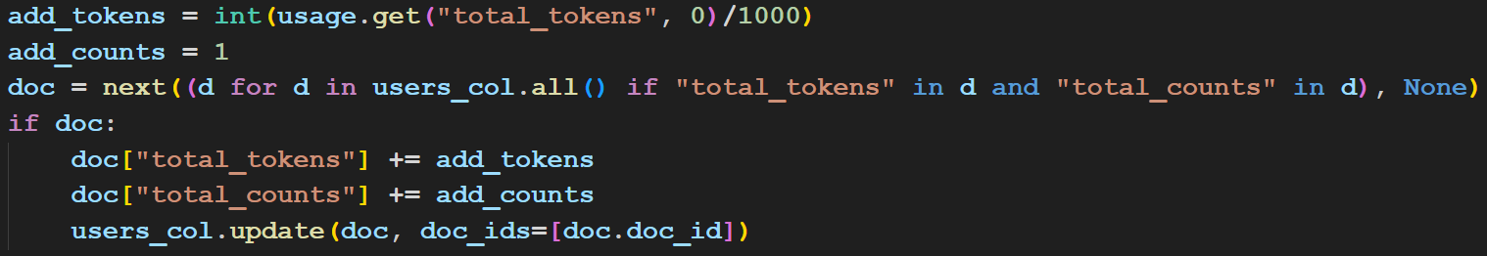
附4 router.py内chat内的数据库操作对比（上MongoDB下TinyDB）

附5 router.py内counts_and_tokens的数据库操作对比（上MongoDB下TinyDB）

